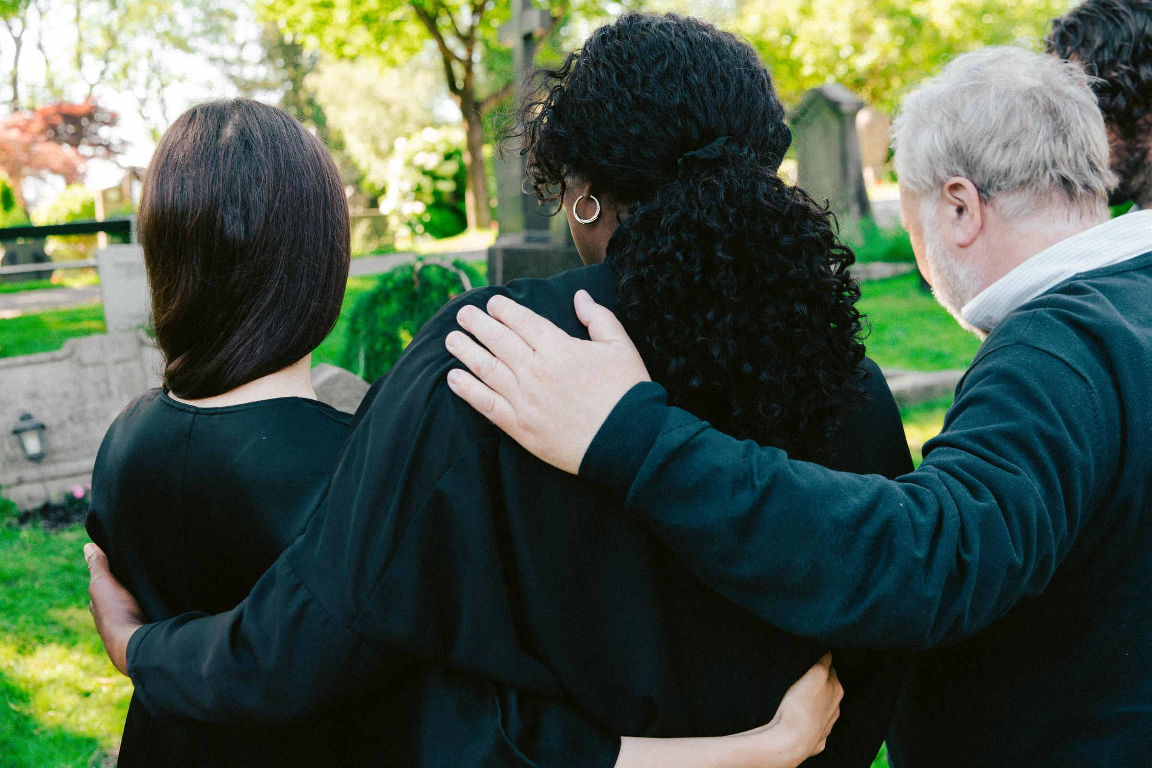

Kontaktinformasjon

for spørsmål og påmelding
Pr. januar 2026
Det er oppstart av sorggrupper i oktober og mars.
Du kan kontakte ditt lokale kirkekontor eller benytte noen av disse kontaktene:

Diakon Sissel Håve Smørvik, tlf. 468 07 684
ss947@kirken.no
Diakon Ingun Bøe, tlf. 469 28 299
ib527@kirken.no

Diakon Unni Taraldsen Engen, tlf. 954 74 299
ua936@kirken.no

Annen nyttig kontakt:
Kirkens SOS tlf. 22 40 00 40
(Vakttelefon om du trenger å snakke med noen nå!)

http://www.sorggrupper.no/

Å være i sorggruppe er som å vandre et stykke vei sammen.

Noen å dele sorgen med
  - Sorggrupper ved dødsfall
  - i Trondheim og omegn

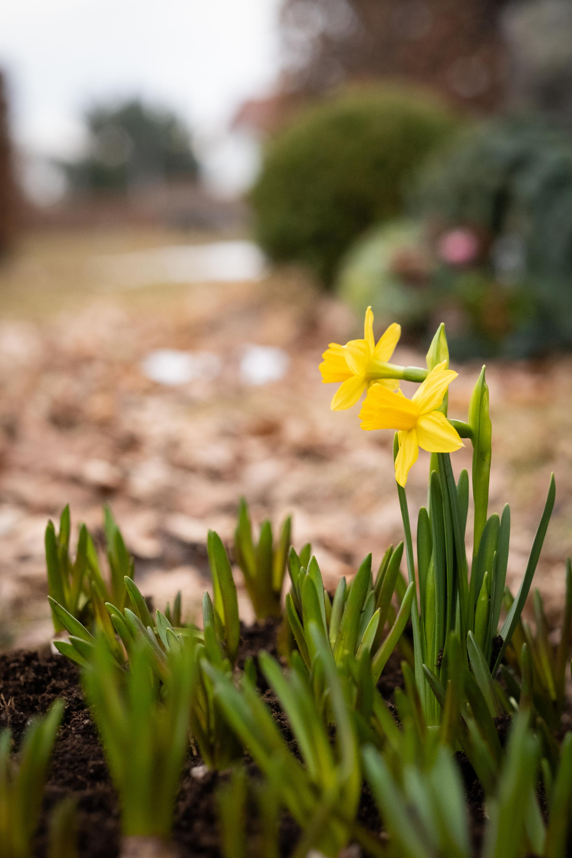
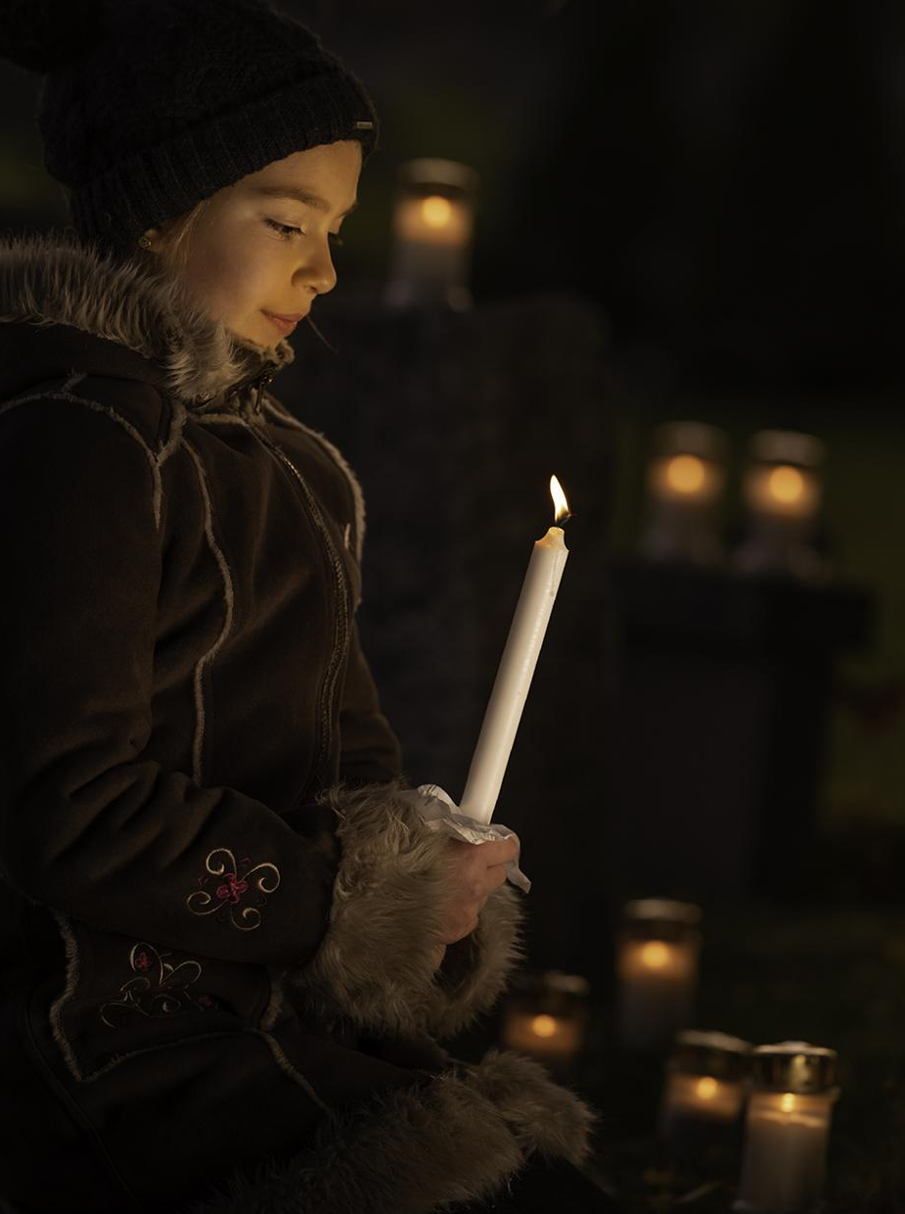
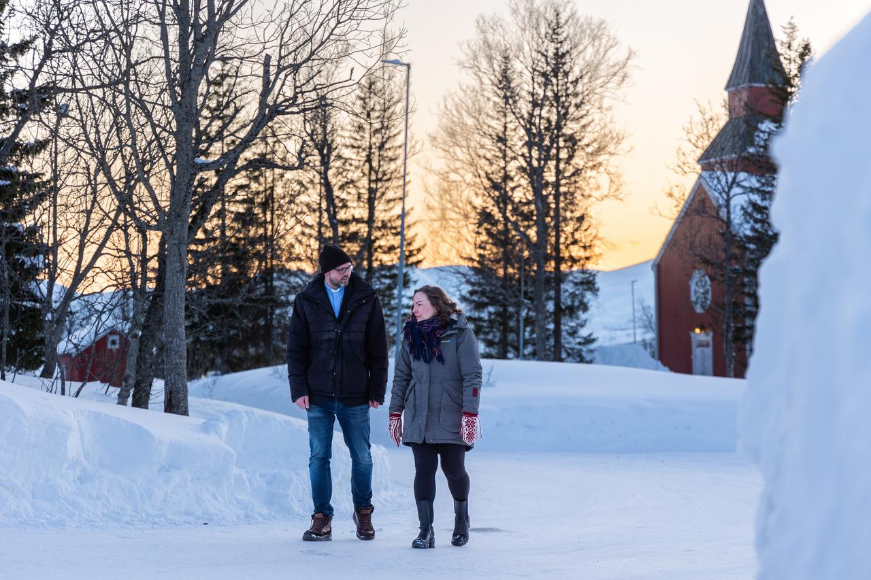

Noen å snakke med
Det kan være godt å ha noen å snakke med om det som har skjedd og reaksjonene før og etter dødsfallet. Ofte er det godt å snakke med noen som står i en liknende situasjon.



Deltakere om å være med i sorggruppe:

«Det var godt å kjenne på at det ikke er én måte å sørge på»
«I sorggruppa var det godt å få bearbeide sorgen under god ledelse, sammen med folk som forstår hvor vondt det er å miste noen som står en nær»

«Det er så lett å snakke med dere, for dere vet akkurat hvordan det er! Jeg trenger ikke forklare alt mulig, for dere forstår med en gang hva jeg mener.»

Sorggrupper i kirkelig regi
Den norske kirke i Trondheim tilbyr sorggrupper. Gruppene er åpne for alle, uansett verdi- og livssyn. De ulike gruppene samordnes slik at man kan finne den gruppen som passer best.

Det startes nye grupper hver vår og høst. (oktober og mars) Gruppene ledes av prest, diakon eller andre med kompetanse og erfaring fra sorgarbeid. De fleste gruppene møtes 7-8 ganger i løpet av et halvt års tid. Barne -og ungdomsgrupper kan opprettes ved behov, og vil følge et eget og tilrettelagt opplegg.

Sorgens mange spørsmål
– Har jeg for mange /
for få følelser?
– Hvor lenge «skal» jeg
sørge?
– Hva er «normal» sorg?

Det finnes tusen spørsmål uten enkle svar, fordi vi mennesker møter tapserfaringene på ulike vis. Det er ingen riktig eller gal måte å sørge på. Det som vil være felles for alle er at vi bærer med oss tapserfaringene videre i livet.

